MEMORIU DE PREZENTARE

Pentru obtinerea Acordului de Mediu

“EXECUTIE FORAJ DE EXPLORARE-DESCHIDERE PENTRU GAZE NATURALE, IN PERIMETRUL EX-25 LUCEAFARUL, SONDA OVIDIANA-1“

Beneficiar:

Black Sea Oil & Gas S.R.L.

Executant:

Institutul National de Cercetare Dezvoltare Marina „Grigore Antipa”

2017

MEMORIU DE PREZENTARE

I. Denumirea proiectului:
“EXECUTIE FORAJ DE EXPLORARE-DESCHIDERE PENTRU GAZE NATURALE , IN PERIMETRUL EX-25 LUCEAFARUL, SONDA OVIDIANA-1“

II. Titular - numele companiei:
Black Sea Oil & Gas SRL („Titularul”)

III. Descrierea proiectului:

Prezentul proiect propune realizarea unei sonde de explorare-deschidere pentru gaze naturale Ovidiana-1, in Poligonul 2 din perimetrul petrolier EX-25 Luceafarul, conform Acordului de Concesiune pentru Explorare, Dezvoltare si Exploatare Petroliera incheiat cu Agentia Nationala pentru Resurse Minerale si aprobat prin H.G. nr. 1022/12.10.2011.

Scopul si obiectivele proiectului
Obiectivul acestui proiect este realizarea sondeI de explorare-deschidere pentru gaze naturale Ovidiana-1, in Poligonul 2 din perimetrul petrolier EX-25 Luceafarul, conform Acordului de Concesiune pentru Explorare, Dezvoltare si Exploatare Petroliera incheiat cu Agentia Nationala pentru Resurse Minerale si aprobat prin H.G. nr. 1022/12.10.2011.
Structura geologica Ovidiana, pe care s-a stabilit amplasamentul sondei de explorare-deschidere Ovidiana-1, se afla pe platforma continentala a Marii Negre, la o distanta de cca. 92 km est de Constanţa, intr-o zona cu adancimea apei cuprinsa intre 63-68 m. Aceasta a fost identificata pe baza datelor seismice 3D obtinute din ultima campanie de achizitie seismica 3D efectuata in al doilea trimestru al anului 2013.
Obiectivul geologic al structurii se gaseste la adancimi cuprinse intre 1350 si 1550 m la nivelul Pontianului superior, fiind formate din sedimente fluvio-deltaice depuse in etape prograditionale, strabatute uneori de canale, canioane colmatate la randul lor cu sedimente, toate provenind din lantul nord carpatian. Uneori sunt interpuse faze de eroziune datorita schimbarilor de paleo-nivel al Mari Negre si al Marii Mediterane.

Istoricul lucrarilor de cercetare geologica si geofizica
Explorarea geologica a Platoului Continental romanesc a fost demarata in anul 1969 prin realizarea unor activitati de cercetare geofizica prin seismica 2D, cu nava specializata Voinicul, de catre IPGG Bucuresti. Forajul primei sonde romanesti de explorare offshore (1-Ovidiu) a inceput in august 1976 cu platforma de foraj Gloria, a IFLGS Bucuresti, din cadrul fostului Minister al Petrolului. Sonda a fost abandonata cu rezultat pozitiv, avand adancimea finala de foraj de 5006 m si talpa sondei in formatiunile argilos-marnoase oligocene ale bazinului sedimentar Histria. Pana in anul 1990, lucrarile de explorare a offshorului romaneasc au continuat prin inregistrarea de date seismice 2D pe 62.000 km de profile seismice si prin realizarea a 15 sonde de explorare.
In perioada 1992-2016, companiile care s-au succedat ca titulari ai Acordului petrolier de concesiune pentru explorare, dezvoltare si exploatare in perimetrul EX-25 Luceafarul, au executat un volum semnificativ de lucrari de cercetare, prezentate succint in cele ce urmeaza si detaliat in tabelele 1, 2, 3:
- in perioada 1992-2012 s-au realizat activitati de cercetare geofizica prin inregistrarea de date seismice pe 25 profile seismice (320 km), aflate in interiorul perimetrului EX-25 Luceafarul si pe 88 profile seismice (5453 km), care se extind in afara perimetrului EX-25 Luceafarul (Tabelul 1);
- in perioada 2013-2014 s-au realizat activitati de cercetare geofizica de detaliu, prin colectarea de date sesimice 3D pe o suprafata de 640 Km² (Tabelul 2);
- in perioada 1977-1997 s-au realizat 3 sonde de cercetare (Tabelul 3).
Nr. | Operator | An achizitie | Total |  | Obs.
 |  |  | Nr. linii | Km
1 | Enterprise | 1992 | 88 | 5453 | EX 25 Luceafarul & XV Midia
2 | Midia Resources | 2012 | 25 | 320 | EX 25 Luceafarul
Total |  |  | 25 | 320

Tabelul 1. Campaniile de achizitie de date seismice 2D executate in perioada 1992-2012, in perimetrul EX-25 Luceafarul

Nr. | Operator | An achizitie | Total suprafata | Obs.
 |  |  | (Km²)
1 | Midia Resources | XII.2013 | 639,1 | EX 25 Luceafarul
Total |  |  | 639,1

Tabelul 2. Campaniile de achizitie seismica 3D executate in perimetrul EX-25 Luceafarul

Nr. | Sonda | Tip sonda | Operator | An terminare foraj | Data concesionarii | Ad. finala  ( m ) | Statut sonda
1 | 1-Tandala | Explorare | M. P. | 1977 | 1975 | 2722 | Ab.-ta
2 | 12-Midia | Explorare | M.P. | 1979 | 1975 | 4223 | Ab.-ta
3 | 1-Luceafarul | Explorare | Enterprise | 1997 | 1992 | 3024 | Ab.-ta
Tabelul 3. Sondele de cercetare realizate in perioada 1977-1997, in perimetrul EX-25 Luceafarul
Proiectul propus presupune realizarea unei sonde de explorare noi, care va continua si aprofunda suita de cercetari anterioare prin obtinerea unor informatii suplimentare, care pot conduce atat la dezvoltarea structurilor deja descoperite cat si la identificarea unor noi capcane de tip structural.

ELEmente specifice si caracteristicile proiectului propus - Descrierea echipamentelor utilizate
Conform procesului tehnologic de forare, pentru amenajarea (saparea) sondei de explorare pentru gaze naturale se vor folosi sape si tevi (garnituri de foraj) care fac legatura intre sapa de foraj si suprafata. Garnitura este coborata treptat in sonda cu ajutorul instalatiei de foraj. Sistemul “System Top Drive” va asigura rotirea garniturii de foraj si a sapei (fig.1). Sonda are o forma troncoidala, diametrul micsorandu-se treptat pe masura ce adancimea sondei creste.

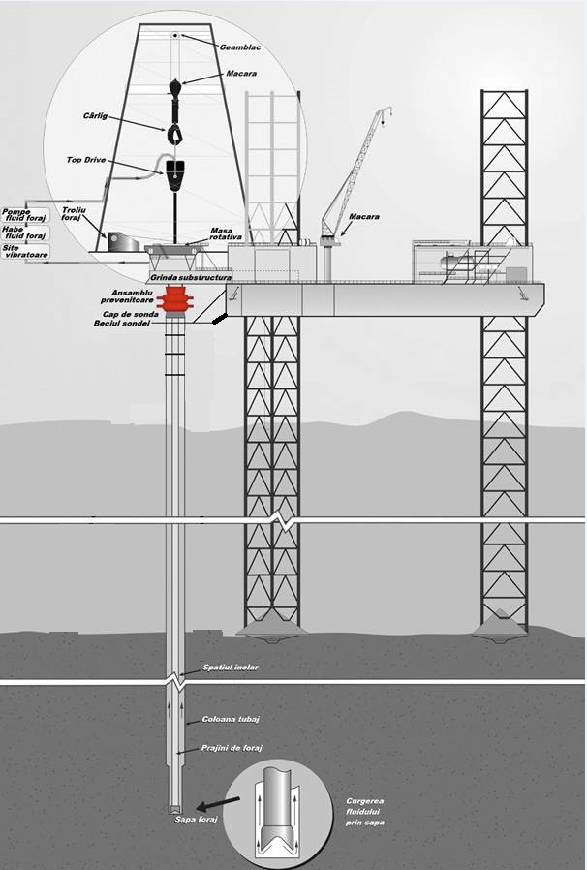
Fig 1. Schema generica a sondei si intalatiei de foraj

Materialul (detritusul mineral) rezultat din procesul de foraj este adus la suprafata cu ajutorul fluidului de foraj. Fluidul de foraj este introdus in prajinile de foraj cu ajutorul unor pompe de mare presiune si circula in permanenta prin sapa. Detritusul adus la suprafata prin noroiul de foraj este examinat imediat pentru a se obtine informatii cu privire la stratele geologice care sunt traversate (probe de sita). Fluidul de foraj este curatat si recirculat in sonda. Detritusul rezultat precum si fluidul de foraj care nu s-a recuperat (daca este cazul) vor fi aruncate in mare.
Sapa este rotita de la suprafata cu ajutorul garniturii de foraj. Prin interiorul garniturii de prajini se pompeaza fluid de foraj care iese prin orificiile sapei, spala talpa sondei, raceste sapa si apoi trecand in spatiull inelar format intre prajini si peretii sondei, antreneaza cu el la suprafata particulele de roca dislocate de sapa.
Circuitul complet al fluidului de foraj in timpul procesului tehnologic de sapare a sondei este urmatorul:
- fluidul de foraj este aspirat din habe de preparare si stocare si refulat sub presiune in garnitura de prajini si prin orificiile sapei
- fluidul de foraj incarcat cu detritusul mineral urca la suprafata sub presiune prin spatiul inelar format intre prajini, peretii sondei si burlanele de foraj
- la suprafata fluidul incarcat cu detritus mineral trece prin sitele vibratoare, unde are loc indepartarea detritusului mineral, dupa care ajunge in habele de stocare special amenajate
- fluidul de foraj este curatat de particulele fine cu ajutorul hidrocicloanelor sau a unei centrifuge, este omogenizat si tratat
- fluidul astfel curatat este recirculat in sonda.

Pentru realizarea sondei de explorare fluidul de foraj propus a fi utilizat este un fluid pe baza de apa, si contine 90% apa.
Instalatiile pentru curatarea mecanica a fluidului de foraj sunt formate din:
- Site vibratoare montate deasupra habei sitelor. Ele separa particulele grosiere (detritus) de fluid, iar fluidul ajunge pe jgheaburi inapoi in habele de stocare
- Hidrocicloane si centrifugi destinate sa indeparteze particulele foarte fine ce nu pot fi indepartate cu ajutorul sitelor. Prin folosirea acestor instalatii performante practic detritusul nu mai contine fluid de foraj si devine inert. Detritusul rezultat din activitatea de foraj va fi aruncat in mare.
Programul de tubare si cimentare
Pentru a preveni surparea gaurii de sonda si posibilitatea avansarii, aceasta este tubata prin introducerea unei coloane de burlane din otel, urmata de o operatie de cimentare in spatele acestora. In acest mod se realizeaza consolidarea sondei. Cimentul sondei este format din materiale liante, fin macinate, care pompate sub forma de suspensii stabile in sonda se intaresc si capata propietatile fizico-chimice dorite: rezistenta mecanica si anticoroziva, aderenta la burlane si roci impermeabilitate, rezistenta .
Lucrarile de forare a sondei de explorare se vor executa utilizand platforma autoridicatoare mobila de foraj marin Saturn, capabila sa opereze in ape cu adancimi de maximum 91 m, adancimea maxima fiind de 9.150 m.
Amplasarea platformei are un caracter temporar (de cca. 30 zile), atata timp cat dureaza operatiunile de fixare pe locatie, forajul propriu-zis, investigatiile geofizice, testarea sondei si lucrarile de abandonare si parasire a locatiei.
Platforma de foraj marin este dotata cu sistemele necesare atat activitatii de foraj, cat si de asigurare a conditiilor de locuit pentru personalul operator. Echipamentele amplasate pe platforma sunt urmatoarele:
- turla Dreco x 160 ft x 30 ft x 30 ft x 1330 K/ps;
- motoare principale: 2 x EMD x 16 - 645 - E8 x ea; 1 x EMD x 12 - 645 - E8 x ea;
- motor de avarie: 1 x Caterpillar 3408,355HP;
- granic 1 x National - 3000 x dublu tambur 2000HP ;
- masa rotativa 1 x Betca Oil Tools 2P-495;
- capacitate stocare noroi de foraj: 200 t;
- siloz stocare barita: 166 t;
- siloz stocare bentonita: 37 t;
- siloz stocare ciment: 114 m3;
- rezervor apa de foraj: 1.729 m3;
- rezervor apa potabila: 203 m3;
- rezervor motorina: 496 m3;
- pompe noroi de foraj 3 x Oliwell A1700 - PT 1600 HP;
- site tehnologic/drenate.vibratoare: 3 x Brandt VSM 300
Sonda de explorare va fi sapata vertical, prin utilizarea unor fluide de foraj ecologice biodegradabile, pe baza de apa tip WBM, cu greutate specifica de maximum 1,40 kg/m3.
Programul de constructie a sondelor de explorare ar putea fi urmatorul:
Coloana de 30”
- mutarea platformei de foraj pe locatie si fixarea acesteia;
- baterea coloanei conductor de 30” pana la adancimea de fixare;
- taierea coloanei la lungimea necesara, instalarea diverterului;
- introducerea ansamblului cu sapa de 26’’ si curatarea coloanei pana la sabotul lui 30’’.
Sapare gaura pilot de 8 ½”, largire la 26” si tubare coloana de 20”
- saparea gaura pilot, de 8 1/2’’ pana la adancimea coloanei de 20’’;
- largire gaura pilot de 8 1/2” la 26”;
- tubare si cimentare coloana de suprafata - 20”;
- instalare ansamblu de prevenitoare pe coloana de 20’’.
Sapare gaura de 17 1/2” si tubare coloana intermediara 13 3/8”
- introducerea ansamblului de foraj si saparea gaurii de 17 1/2’’ pana la adancimea de tubare;
- tubarea si cimentarea coloanei intermediare de 13 3/8”.
Saparea gaurii de 12 1/4” si tubarea coloanei intermediara de 9 5/8”
- introducerea ansamblul de foraj si saparea gaura de 12 1/4’’ pana la adancimea de tubare;
- tubarea si cimentarea coloanei intermediare de 9 5/8”.
Saparea gaurii de 8 ½”, largirea gaurii la 16” (in eventualitatea testarii sondei)
- introducerea ansamblului de foraj si saparea gaurii de 8 ½’’ pana la adancimea finala a sondei;
- daca sonda se dovedeste, dupa analiza geofizica, a fi productiva, atunci se realizeaza si teste de productie. Daca nu este productiva, sonda se abandoneaza.
Test de productie
- introducerea ansamblului cu largitor de 16” si largirea gaurii libere.
- echiparea sondei pentru testare si testarea conform unui program separat.
Abandonarea Sondei
Sondele vor fi abandonate prin plasarea de dopuri de ciment in gaura libera si in coloanele tubate. Coloanele vor fi taiate (desurubate din sistemul de suspendare) de la fundul marii.
Urmarirea geofizica la sonda
Urmărirea geofizică la sondă se va realiza cu echipamentele Halliburton (LWD-Logging While Drilling / MWD-Measurement While Drilling - carotaj geofizic in timpul forajului) si Schlumberger (Wireline Logging-carotaj geofizic in gaura libera si tubata).
Pentru identificarea litologica a structurilor traversate in timpul forajului, incepand cu gaura cu diametru de 20’’ pana la adancimea finala se va inregistra carotajul geofizic radioactiv. Pentru identificarea intervalelor poroase-permiabile cu hidrocarburi/apa de la talpa gaurii cu diamteru de 13 3/8’’ se va adauga carotajul electric. Functie de datele geofizice obtinute din carotajul radiocatv si electric in timpul forajului se va stabili programul final de investigare geofizica pentru gaura libera sau tubata.
In gaura de sondă cu diametrul de 8 ½’’ investigatia geofizica se va face utilizând metodele de carotaj geofizic (electric de inalta rezolutie, acustic și radioactiv).
Programul final de investigaţie geofizică va fi stabilit în funcţie de rezultatele sondei.

Asigurarea utilitatilor pe durata lucrarilor
Asa cum am mentionat platforma de foraj marin este dotata atat cu sistemele necesare activitatii de foraj, dar asigura si conditii de locuit pentru personalul operator.
Pe perioada desfasurarii lurarilor de amenajare a patformei si lucrarilor de foraj, alimentarea cu apa se realizeaza in principal prin transportul acesteia de la tarm, cu ajutorul navelor de aprovizionare. Navele de aprovizionare respecta normele Marpol 73/78.
O alta sursa de apa o constituie apa de mare, care se foloseste in scopuri specifice lucrarilor.
Aceasta este folosita in principal pentru racirea instalatiilor, dupa care este returnata in mediu fara modificari calitative importante.
Astfel, apa potabila (de baut) necesara personalului de pe platforma va fi asigurata de la tarm, in recipiente de tip PET, prin transport cu nave de aprovizionare.
Apa potabila pentru pregatirea hranei si pentru asigurarea igienei personalului imbarcat, consumata in cantitate de 10 t/zi, este stocata intr-un recipient inchis (tanc de 100 m³), cu respectarea normelor de igiena sanitara.
Apa de mare este stocata pe platforma intr-un tanc de stocare special prevazut in acest sens. Debitul de apa de mare folosit in sistemul deschis de racire este de cca. 100 m³/ora, asigurandu-se, de regula, direct din apa marii prin pompare. Dupa folosire, apa se intoarce in mare, fara modificari calitative, la o temperatura de cca. 20°C.
Apa de incendiu. Instalatia de stins incendii foloseste, pe langa hidrantii din dotare (alimentati cu apa de racire de la rezervoarele de stoc ale platformei, printr-o retea de conducte), apa de mare. In caz de utilizare a instalatiei, se folosesc electropompe submersibile din dotarea platformei.
Apa tehnologica folosita in procesul de preparare a fluidului de foraj si a pastelor de ciment va fi adusa pe locatie cu vasele de transport.
Avand in vedere faptul ca amplasarea proiectului este departe de tarm, nu va exista nicio conexiune la utilitati. Toate materiile prime (ciment vrac sau saci, substante chimice, tevi, etc) vor fi livrate cu vasele de transport. Electricitatea va fi produsa pe platforma autoridicatoare mobila de foraj cu generatoare actionate de catre motoare diesel. Carburantul va fi, de asemenea, livrat cu vasele de transport.

Justificarea necesitatii proiectului
Necesitatea investitiei rezida in faptul ca datele de interpretare a rezultatelor unor cercetari anterioare justifica din plin continuarea si aprofundarea acestora, pentru obtinerea unor informatii suplimentare, care pot conduce atat la dezvoltatrea eficienta a structurilor deja descoperite cat si la identificarea unor noi capcane de tip structural. Industria petrolului si a gazelor naturale nu se poate dezvolta fara o intensa activitate de interpretare a informatiilor culese de-a lungul timpului, in vederea dezvoltarii structurilor descoperite, descoperirii unor structuri geologice productive si a diverselor relatii dintre structurile deja cunoscute. Din ce in ce mai mult, in ultima perioada se cauta capcane subtile, in zone cu geologie complicata, ceea ce solicita mai multa atentie in prelucrarea si interpretarea datelor, precum si in proiectarea si executarea lucrarilor de foraj.
Utilitatea publica a proiectului deriva din importanta strategica a productiei interne de hidrocarburi, pe fondul instabilitatii ridicate a pietei internationale si a evolutiei preturilor.

Localizarea proiectului
Forajul de explorare pentru gaze naturale Ovidiana-1 va fi amplasat in interiorul perimetrului EX-25, coordonatele forajului fiind prezentate in tabelul de mai jos (Tabel 5).
COORDONATE AMPLASAMENT SONDA EXPLORARE-DESCHIDERE OVIDIANA-1
Locatia Ovidiana-1 | Proiectia: Stereo 70 Datum: Dealul Piscului 1970
 | X[N] | Y[E]
 | m | m
Ovidiana-1 | 314884.897 | 882346.278
Tabel 5: Coordonate perimetru amplasare sonda
Distanta fata de Constanta: 92 km
Adancimea apei in zona: 63 – 68 m
Distanta* fata de Bulgaria cca : 112 km
Distanta* fata de Ucraina cca: 112 km
Amplasamentul nu se suprapune cu arii protejate.
Amplasamentul se afla la o distanta de 37 km de aria protejata NATURA 2000: ROSCI0311 – Canionul Viteaz.
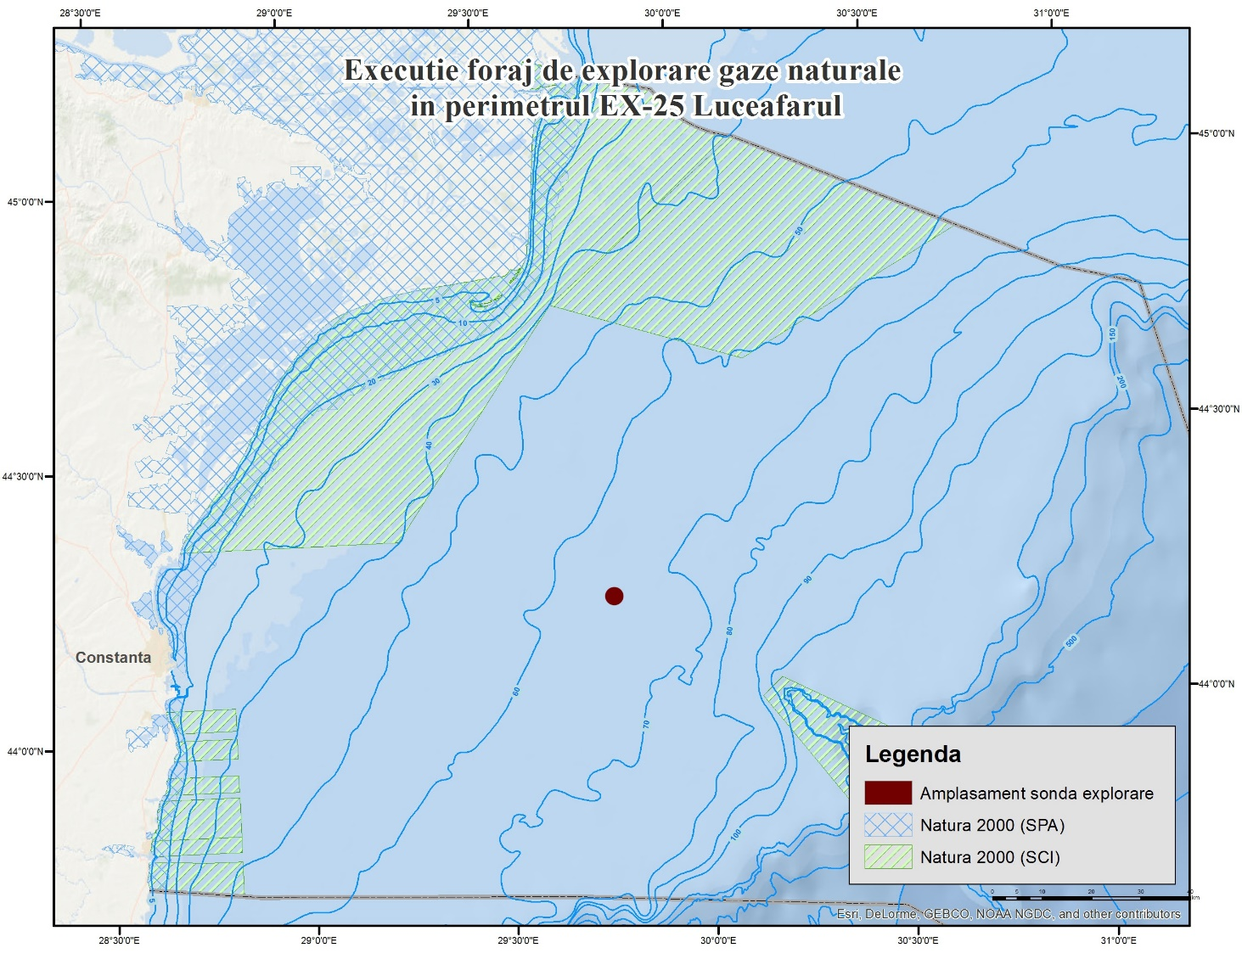

activitati care pot aparea ca urmare a proiectului
Nu este cazul.

Caracteristicile impactului potential
Deoarece proiectul este localizat la o distanta foarte mare fata de tarm, catre zona de larg a platformei continentale romaneasti a Marii Negre, departe de orice asezare umana, estimam ca nu va exista niciun impact asupra sanatatii populatiei, florei si faunei terestre, solului, bunurilor materiale.
De asemenea, avand in vedere caracteristicile si elementele specifice ale proiectului, impactul asupra calitatii aerului, peisajului si mediului vizual, patrimoniului istoric si cultural, va fi nesemnificativ.
Un impact potential ar putea fi generat asupra faunei marine si calitatii apei, ca urmare a zgomotelor si vibratiilor produse in timpul desfasurarii activitatilor si a deversarilor accidentale.
Zgomotul si vibratiile ar putea avea un impact potential asupra faunei marine, dar acesta va fi punctual si de scurta durata, atat cat dureaza lucrarile de amplasare a platformei si de realizare a sondei.
Conform cartii tehnice a platformei Saturn, prin care se evalueaza capacitatea de a gestiona aspectele de mediu si echipamentele disponibile la bordul platformei pentru prevenirea poluarilor accidentale si a deversarilor, mentionam ca platforma Saturn a fost declarata platforma cu “sistem zero deversari”.
Astfel, prin folosirea corespunzatoare a acestui sistem si a echipamentelor disponibile in dotarea platformei pentru prevenirea deversariilor si poluarilor accidentale, estimam ca proiectul nu va avea un impact semnificativ asupra calitatii apei si asupra faunei marine.
IV. Surse de poluanti si instalatii pentru retinerea, evacuarea si dispersia poluantilor in mediu

Protectia calitatii apelor
Eventualele surse de poluare a apei ar putea fi deversarile accidentale si gestiunea necorespunzatoare a deseurilor rezultate din activitatea propusa.
Asa cum am mentionat, platforma Uranus este prevazuta cu un “sistem zero deversari”. Acest sistem de evacuare zero se bazeaza pe un sistem de drenaje dispuse pe toata platforma care colecteaza lichidele contaminate si care, printr-un sistem de conducte directioneaza totul in rezervoarele desemnate, sub punte. Procesul de colectare a apelor reziduale se bazeaza in principal pe debitul gravitational, dar exista si situatia in care colectarea sau transferul intre tancuri se face prin pompe. Sistemul acopera intreaga structura a platformei, de la podul sondei pana la heliport si impiedica deversarea accidentala peste bord a noroiului de foraj, uleiuri, motorina, apa contaminata sau alimente.
Pe platforma Saturn apele de pe punte pot proveni din surse naturale (ploaie, roua, zapada topita), sau din activitatile desfasurate pe platforma si care pot fi contaminate cu diverse substante prezente la bord (ulei, motorina, substante chimice etc). Aceste ape contaminate de pe podul sondei, sunt colectate de canalizarile dispuse in jurul perimetrului si dirijate gravitational printr-o conducta la rezervorul de decantare, care are trei compartimente: unul pentru depuneri si doua pentru apa. Depunerile sunt incarcate in benele de transport, iar apa este dirijata catre un separator, de unde ajunge in rezervorul principal de colectare.
Orice lichid evacuat pe puntea principala este, de asemenea, colectat prin canalele de scurgere dispuse peste tot perimetrul puntii principale. Si aceasta apa este canalizata spre separator, de unde pleaca cu un continut de hidrocarburi mai mic de 15 ppm si este dirijata catre rezervorul principal de colectare. La randul lor, apele scurse pe puntea interioara, sunt colectate in santina, de unde, prin pompare, sunt trimise pe acelasi circuit catre separator si rezervorul principal. Produsele colectate in separator sunt golite in rezervorul de uleiuri uzate.
Apa uzata menajera (colectata de la lavoare, grupuri sanitare, dusuri, etc) este indreptata spre instalatia de tratare a apelor reziduale, unde este tratata cu substante chimice, pentru a fi diluata si adusa la un nivel acceptat ca fiind sigur pentru deversarea in mediul inconjurator (< 15 ppm). Cu toate acestea, si aceasta apa este transferata la rezervorul de colectare principal.
Atunci cand se considera necesar, colectorul principal de rezervoare este golit, tot continutul sau fiind transferat catre o barca de alimentare, urmand cursul spre un operator autorizat de tratare a apei reziduale, de la tarm.
De aemenea, platforma Saturn are un plan specific de actiune pentru situatii de urgenta datorate deversarii accidentale de produse petroliere (GSP-HSE-MAN-051).
Prin mijloacele specifice de interventie de la bordul navei aplicabile in cazul poluarilor accidentale si prin sistemul zero deversari prevazut pe platforma, proiectul propus respecta toate masurile de protectie impotriva poluarilor accidentale care ar putea duce la modificarea caracteristicilor mediului marin, asigurand astfel conservarea si protejarea ecosistemelor acvatice specifice sectorului romanesc al Marii Negre. Proiectul respecta prevederile legale in vigoare, dar si acordurile si conventiile internationale la care Romania a aderat.

Protectia calitatii aerului
Principala sursa de emisii atmosferice pe durata de realizare a proiectului o constituie arderea combustibililor lichizi (motorina) atat pentru functionarea motoarelor de actionare a instalatiei de foraj, cat si pentru asigurarea necesarului de energie electrica pe platforma.
Consumul zilnic de motorina este de 10 m³.
Din constructie, platforma de foraj este dotata cu instalatii proprii de incalzire si producere a apei calde, care functioneaza cu combustibil (de asemenea, motorina).

Protectia impotriva zgomotului si vibratiilor
Sursele de zgomot si vibratii provin de la instalatia de foraj de pe platforma, generatoarele de curent electric, precum si alte echipamente si motoare. Acestea se transmit prin intermediul structurii metalice in corpul platformei, putand reprezenta o sursa de disconfort pentru personal.
Nivelul maxim de zgomot va fi inregistrat in sala masinilor, respectiv 104,7 dB la o frecventa de 1000 Hz. Nivelul de zgomote si vibratii se diminueaza proportional cu distanta fata de platforma, acestea devenind insesizabile la cca 200 m de aceasta. Distanta fata de tarm fiind foarte mare, se apreciaza ca platforma de foraj, cu toate instalatiile aferente, nu poate constitui o sursa de disconfort sonor pentru localitatile situate pe tarm.

Protectia impotriva radiatiilor
Pe perioada de realizare a lucrarilor vor fi surse de radiatii ionizate provenite de la sudura cu arc electric si srse de radiatii radioactive ale aparatelor de investigatii geofizice. Aceste surse vor actiona sporadic si pe perioade foarte scurte de timp, atata timp cat vor dura activitatile de investigatiile geofizice pe gaura de sonda.
Nu vor exista surse de radiatii permanente pe platforma. Personalul care actioneaza in imediata apropiere a surselor este protejat prin echipament special de protectie contra radiatiilor.

Protectia solului si a subsolului
In timpul realizarii forajului acviferele sunt protejate prin folosirea unor fluide de foraj simple, pe baza de apa, sau apa si argile naturale. Subsolul si stratele adanci sunt protejate prin izolarea acestora de gaura de sonda si de fluidul de foraj, prin intermediul turtei de colmatare, care consta intr-o aglomerare de particule de diverse marimi, din componenta fluidul de foraj, care sunt inerte din punct de vedere chimic si care formeaza un strat impermeabil pe peretele sondei. De regula, aceasta turta de colmatare este indepartata inaintea cimentarii coloanelor de tubaj, fiind inlocuita printr-o piatra de ciment.

Protectia ecosistemelor terestre si acvatice
Avand in vedere faptul ca lucrarile se vor desfasura in mare, emisiile de substante potential poluatoare pentru calitatea apei sunt in acelasi timp si potential poluatoare pentru ecosistemul marin, pentru speciile de fauna si flora care populeaza apele din perimetrul zonei de interes.
Asa cum s-a aratat mai sus, riscul de deversare a substantelor poluante in mare este minor, iar nava este dotata cu echipamentele necesare pentru prevenirea acestor riscuri.
In plus, la bordul navei exista o procedura specifica de protectie a mediului si se organizeaza periodic antrenamente regulate de interventie in caz de poluare accidentala.

Protectia asezarilor umane si a altor obiective de interes public
Nu este cazul.

Gospodarirea deseurilor generate pe amplasament
Deseurile rezultate din activitatile desfasurate sunt cele normale: uleiuri uzate, deseuri metalice provenite din activitatile de sudura (span de otel, capete de bara), acumulatori uzati, deseuri de ambalaje (din plastic PET, hartie-carton), deseuri provenite de la echipamentele de protectie, deseuri rezultate de la echipamentele electrice si electronice si deseuri menajere.
Toate deseurile rezultate sunt sortate la bord si colectate selectiv in containere special amenajate in acest sens, urmand a fi aduse la tarm cu navele de transport si predate catre operatori autorizati in domeniul deseurilor pentru tratare, valorificare si eliminare finala, dupa caz.
Managementul deseurilor se va face in conformitate cu Planul de management al deseurilor special realizat pentru activitatile de pe platforma Saturn. Se vor respecta Legea 211/2011 privind regimul deseurilor si HG 856/2002 privind evidenta gestiunii deseurilor.
Listă orientativă a tipurilor şi cantităţilor de deşeuri estimate a fi produse de-a lungul activiăţilor de foraj la sonda OVIDIANA-1
Tipul de deşeu | Cantitatea generată | Starea fizică  (Solid- S  Lichid- L  Semisolid- SS) | Codul deşeului | Codul proprietate periculoasă | Managementul deşeurilor
Deșeuri biodegradabile și municipale amestecate | 16 - 18 m³ | S | 20.01.08/ 20.03.01 |  | Adus la țărm și eliminat prin incinerare
Deșeu de detritus | 250 m³ | S | 01.05.04 |  | Se deversează în mare
Deșeu de noroi de foraj pe bază de apă | 700 m³ |  | 01.05.04 |  | Se deversează în mare
Deșeuri metalice/Pilitura si span feros | 4 - 5 m³ | S | 16.01.17/  12.01.01 |  | Adus la țărm și reciclat
Uleiuri minerale neclorurate de motor, de transmisie și de ungere | 3 - 4 m³ | L | 13.02.05* | H5, H14 | Adus la țărm pentru tratare/eliminare finala
Deșeu de ambalaje din materiale plastice | 5 m³ | S | 15.01.01 |  | Adus la țărm și reciclat
Deseuri sanitare | 0,5 kg | S | 18.01.01 |  | Se aduc la țărm în vederea neutralizării
Deșeu de ambalaje din hârtie / carton | 4 m³ | S | 17.02.02 |  | Adus la țărm și reciclat
Filtre uzate, absorbanti, imbracaminte de protectie | 10 Kg | S | 15.02.02* |  | Adus la țărm pentru tratare/eliminare finala
Acumulatori uzati | 8 kg | S | 16.06.01* |  | Adus la țărm pentru tratare/eliminare finala

Gospodarirea substantelor si preparatelor chimice periculoase
Substantele chimice aduse pe platforma de foraj, sunt stocate in spatii special destinate acestui scop, ferite de precipitatii, in saci sau in silozuri. In mod exceptional, unele substante ambulate in saci pot fi stocate pe punte, dar cum platforma este prevazuta cu sistem “deversare zero”, care capteaza apa din precipitatii cazuta pe punte, nu exista pericolul ca acestea sa ajunga in mare. Fiecare substanta chimica adusa la bordul platformei de foraj vine insotita de o fisa cu date de securitate specifica (MSDS – Material Safety Data Sheet), in care se mentioneaza denumirea substantei si datele companiei care o furnizeaza, tipul de pericole pe care le poate genera, compozitia, masuri de prin ajutor, instructiuni in caz de incendiu, masuri in cazul imprastierii accidentale, recomandari pentru manipulare si stocare si altele.
Lista substantelor chimice care vor fi folosite pentru prepararea fluidului de foraj si modul in care acestea sunt ambulate sunt prezentate mai jos:
Produse pentru fluidul de foraj | Ambalaj
AVA ZR 5000 | Butoi 250 kg (208L)
AVAGEL OCMA | Saci mari 1000 kg
AVAGLYCO MP | Butoi 208 kg (208 L)
ECOL LUBE | Butoi 170 kg (208 L)
VISCO XC 84 | Saci 25 kg
BARITA | Saci mari 1500 kg
SODA CAUSTICA | Saci 25 kg
ACID CITRIC | Saci 25 kg
BICARBONAT DE SODIU | Saci 50 kg
DEOXI DEHA | Butoi 200 kg (208 L)
AVACID 50 | Butoi 200 kg (208 L)
INCORR | Butoi 200 kg (208 L)
INTAFLOW | Saci 25 kg
CLORURA DE POTASIU | Saci mari 1000 kg
CARBONAT DE SODIU | Saci 50 kg
STEARALL | Butoi 180 kg (208 L)
VICTOSAL | Saci 25 kg
AVACARB | Saci mari 1000 kg
AVAGRAPH | Saci 25 kg

V. Prevederi pentru monitorizarea mediului
- Se propune implementarea unui plan de monitorizare a mediului (conditiile fizico-chimie si biodiversitatea) care va fi detaliat la momnetul realizarii raportului privind impactul asiupra mediului.
- Programul e monitorizare a efectelor activitatii de foraj asupra mediului marin se va concretiza prin realizare unor studii care vor prezenta conditiile de mediu inainte de inceperea forajului, in timpul acestuia si dupa finalizarea lui;
- Rapoartele de monitorizare vor fi inaintate catre APM Costanta,

VI. Justificarea incadrarii proiectului, dupa caz, in prevederile altor acte normative nationale care transpun legislatia comunitara (ippc, seveso, cov, lcp, directiva-cadru apa, directiva-cadru aer, directiva-cadru a deseurilor etc.)
Nu este cazul.

VII. Lucrari necesare organizarii de santier
Proiectul propus nu necesita organizare de santier.
VIII. Lucrari de refacere a amplasamentului la finalizarea investitiei, in caz de accidente si/sau la incetarea activitatii, in masura in care aceste informatii sunt disponibile
Durata de amplasare a platformei autoridicatoare mobile de foraj si de realizare a sondei este de aproximativ 30 zile. Daca sonda nu este productiva, atunci se abandoneaza. Abandonarea sondei se face prin plasarea de dopuri de ciment in gaura libera si in coloanele tubate. Coloanele vor fi taiate (desurubate din sistemul de suspendare) de la fundul marii.
Proiectul nu necesita lucrari de refacere a amplasamentului.

IX. Anexe - Piese desenate

ANEXA 1 - Plan amplasare

X. Pentru proiectele pentru care, in etapa de evaluare initiala, autoritatea competenta pentru protectia mediului a decis necesitatea demararii procedurii de evaluare adecvata, memoriul va fi completat cu:

Nu este cazul.
Semnatura si stampila:

DIRECTOR GENERAL,
Dr. ing. Simion NICOLAEV DIRECTOR STIINTIFIC,
Dr. ing. Tania ZAHARIA

Intocmit,
Dr. Florin TIMOFTE

ANEXA 1 - Locatia propusa pentru sonda de explorare-deschidere Ovidiana-1
